**おおさかＱネット　「新型コロナウイルス感染症対策の府民意識と行動変容」に関するアンケート　分析結果概要**

■実施期間　　令和３年１月15日（金）から１月19日（火）

■サンプル数　国勢調査結果（平成27年）に基づく性・年代・居住地（４地域）の割合で割り付けた18歳以上の大阪府民1,000サンプル



大阪市域　　：大阪市

北部大阪地域：豊中市、池田市、吹田市、高槻市、茨木市、箕面市、摂津市、島本町、豊能町、能勢町

東部大阪地域：守口市、枚方市、八尾市、寝屋川市、大東市、柏原市、門真市、東大阪市、四條畷市、交野市

南部大阪地域：堺市、岸和田市、泉大津市、貝塚市、泉佐野市、富田林市、河内長野市、松原市、和泉市、羽曳野市、

高石市、藤井寺市、泉南市、大阪狭山市、阪南市、忠岡町、熊取町、田尻町、岬町、太子町、河南町、

千早赤阪村

|  |
| --- |
| **１．調査目的**  新型コロナウイルス感染症が猛威をふるう中、大阪府では各種感染対策を実施するよう府民に呼びかけている。この度、府民の感染防止対策の実施状況や感染症に対する意識、府民がコロナ関連情報を得ている手段を把握し、府民の行動変容を促す広報活動につなげるため、本調査を実施する。  **２．調査（検証）項目**   1. 若い年代ほど、新型コロナウイルスに感染しない、もしくは感染しても重症化しないと思っている割合が高い。 2. 若い年代ほど、感染が疑われても検査を受けたくない、もしくは行動歴や濃厚接触者を特定する調査に協力したくない割合が高い。    1. **調査結果** 3. 18～29歳の方が、他の世代（50代除く）と比べて、「自分はコロナに感染しないと思う」と回答した割合が高かった。（図表1-2）   また、若い年代ほど「感染しても、自分は重症化しないと思う」と回答した割合が高い傾向がみられた。（図表1-3）   1. 若い年代ほど「周囲に感染者が出ても、検査を受けたくない」と回答した割合が高い傾向がみられた。（図表1-5）   また、18～29歳の方が、40代や60歳以上と比べて、「感染の疑いがある場合でも、行動歴や濃厚接触者の特定などの調査には協力したくない」と回答した割合が高かった。（図表1-6） |

（注）

１．「おおさかＱネット」の回答者は、民間調査会社のインターネットユーザーであり、回答者の構成は無作為抽出サンプルのように「府民全体の縮図」ではない。そのため、アンケート調査の「単純集計（参考）」は、無作為抽出による世論調査のように「調査時点での府民全体の状況」を示すものではなく、あくまで本アンケートの回答者の回答状況にとどまる。ただし、性別、年齢、地域に関しては、直近の国勢調査結果の大阪府の構成比に合わせている。

２．割合を百分率で表示する場合は、小数点第２位を四捨五入した。四捨五入の結果、個々の比率の合計と全体を示す数値とが一致しないことがある。

３．図表中の表記の語句は、短縮・簡略化している場合がある。

４．図表中の上段の数値は人数(ｎ)、下段の数値は割合(％)を示す。

５．図表下にカイ２乗検定の値（ｐ値）を記載しているものは、信頼度５％水準で統計上の有意差がみられたもの。複数回答のクロス集計については、カイ２乗検定を行っていない。

**１　新型コロナウイルスに対する意識について**

新型コロナウイルスに対する意識について調査し、性別・年代により差があるかを分析した。

なお、各意識について、「当てはまる」「やや当てはまる」と回答した人を**【当てはまる】**、「あまり当てはまらない」「当てはまらない」と回答した人を**【当てはまらない】と定義**した。

**1-1　新型コロナウイルスに対する意識（単純集計）**

* 【当てはまる】の割合が最も高いのは「最近の感染状況について、不安だ（75.0％）」で、【当てはまる】の割合が最も低いのは「感染の疑いがある場合でも、行動歴や濃厚接触者の特定などの調査には協力したくない（12.1％）」だった。
* 【当てはまる】の方が多かったのは、「毎日の感染者の増減が気になる」「周囲の感染予防対策の気のゆるみが出てきて不安だ」「最近の感染状況について、不安だ」だった。
* 【当てはまらない】の方が多かったのは、「自分はコロナに感染しないと思う」「感染しても、自分は重症化しないと思う」「症状があっても、軽い症状であれば受診しない」「周囲に感染者が出ても、検査を受けたくない」「感染の疑いがある場合でも、行動歴や濃厚接触者の特定などの調査には協力したくない」「冬のインフルエンザとの同時流行は騒ぎすぎだと思う」だった。

**【図表1-1】**

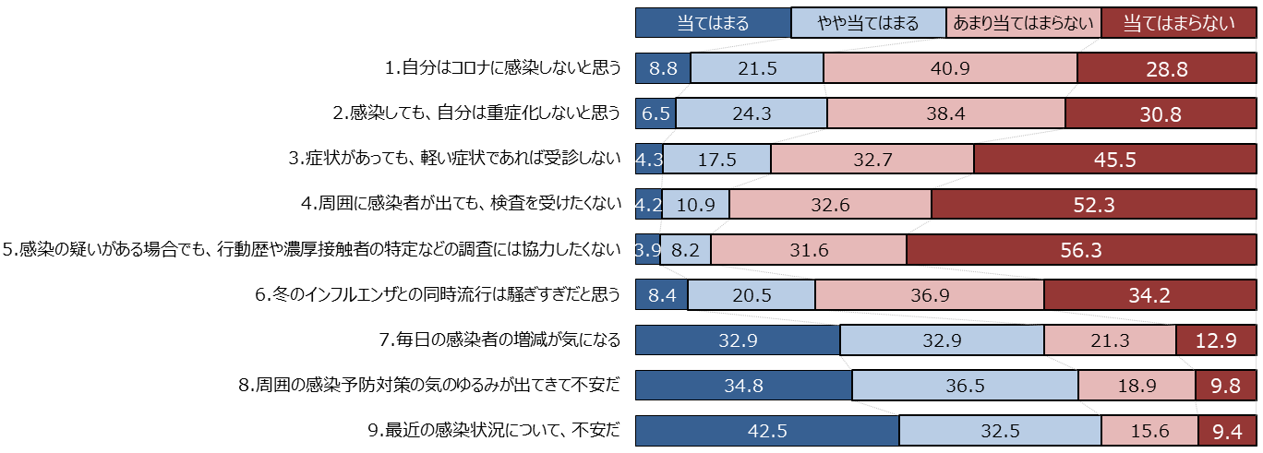

**1-2　「自分はコロナに感染しないと思う」について**

* 全体では、30.3％が【当てはまる】であった。
* 性別では、統計的有意差は見られなかった。
* 年代では、18～29歳の方が、他の世代（50代除く）と比べて、【当てはまる】の割合が高かった。

**【図表1-2】**





**1-3　「感染しても、自分は重症化しないと思う」について**

* 全体では、30.8％が【当てはまる】であった。
* 性別では、男性の方が、女性と比べて、【当てはまる】の割合が高かった。
* 年代では、若い年代ほど【当てはまる】の割合が高い傾向がみられた。

**【図表1-3】**





**1-4　「症状があっても、軽い症状であれば受診しない」について**

* 全体では、21.8％が【当てはまる】であった。
* 性別では、統計的有意差は見られなかった。
* 年代では、30代以下の方が、40代以上と比べて、【当てはまる】の割合が高かった。

**【図表1-4】**





**1-5　「周囲に感染者が出ても、検査を受けたくない」について**

* 全体では、15.1％が【当てはまる】であった。
* 性別では、男性の方が、女性と比べて、【当てはまる】の割合が高かった。
* 年代では、若い年代ほど【当てはまる】の割合が高い傾向がみられた。

**【図表1-5】**





**1-6　「感染の疑いがある場合でも、行動歴や濃厚接触者の特定などの調査には協力したくない」について**

* 全体では、12.1％が【当てはまる】であった。
* 性別では、男性の方が、女性と比べて、【当てはまる】の割合が高かった。
* 年代では、18～29歳の方が、40代や60歳以上と比べて、【当てはまる】の割合が高かった。

**【図表1-6】**





**1-7　「冬のインフルエンザとの同時流行は騒ぎすぎだと思う」について**

* 全体では、28.9％が【当てはまる】であった。
* 性別では、男性の方が、女性と比べて、【当てはまる】の割合が高かった。
* 年代では、統計的有意差は見られなかった。

**【図表1-7】**





**1-8　「毎日の感染者の増減が気になる」について**

* 全体では、65.8％が【当てはまる】であった。
* 性別では、女性の方が、男性と比べて、【当てはまる】の割合が高かった。
* 年代では、60歳以上の方が、40代以下と比べて、【当てはまる】の割合が高かった。

**【図表1-8】**





**1-9　「周囲の感染予防対策の気のゆるみが出てきて不安だ」について**

* 全体では、71.3％が【当てはまる】であった。
* 性別では、女性の方が、男性と比べて、【当てはまる】の割合が高かった。
* 年代では、60歳以上の方が、18～29歳や40代と比べて、【当てはまる】の割合が高かった。

**【図表1-9】**





**1-10　「最近の感染状況について、不安だ」について**

* 全体では、75.0％が【当てはまる】であった。
* 性別では、女性の方が、男性と比べて、【当てはまる】の割合が高かった。
* 年代では、統計的有意差は見られなかった。

**【図表1-10】**





**２　【参考】実施している感染防止策、コロナ関連情報の入手媒体について**

新型コロナウイルスに感染しないために実施している対策や、新型コロナウイルス関連の情報を得ている媒体について調査した。

**2-1　実施している感染防止策（単純集計）**

* 「できるだけマスクをしている（89.4％）」が最も多く、次いで「こまめに手洗いをするか、手指消毒用アルコールによる消毒を行っている（83.6％）」が多かった。

**【図表2-1】**

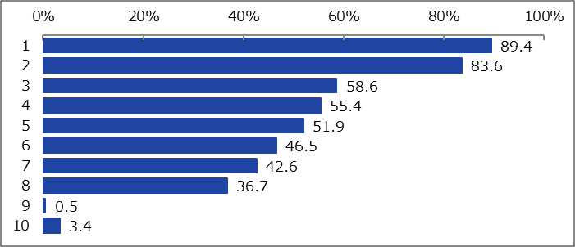

**2-2　年代ごとの実施している感染防止策**

感染しないために実施している対策について、年代ごとに分析した。

* どの年代も「できるだけマスクをしている」が最も多く、次いで「こまめに手洗いをするか、手指消毒用アルコールによる消毒を行っている」が多かった。
* 「こまめに手洗いをするか、手指消毒用アルコールによる消毒を行っている」「周りの人と距離をとるようにしている」「換気が悪い場所には行かないようにしている」「不特定多数の人が触るものに触れないようにしている」については、高齢の世代ほど実施している割合が高い傾向がみられた。

**【図表2-2】**



**2-3　コロナ関連情報の入手媒体（単純集計）**

* 「テレビ（87.2％）」が最も多く、次いで「ニュースサイト、ニュースアプリ（58.0％）」が多かった。

**【図表2-3】**



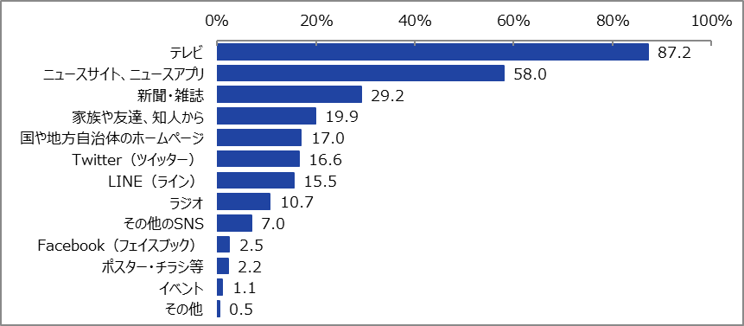

**2-4　年代ごとのコロナ関連情報の入手媒体**

コロナ関連情報の入手媒体について、年代ごとに分析した。

* どの年代も「テレビ」が最も多く、次いで「ニュースサイト、ニュースアプリ」が多かった。
* ３番目に多く選択されたものは、18～29歳では「Twitter（ツイッター）（43.9％）」、30代では「家族や友達、知人から」「Twitter（ツイッター）」「LINE（ライン）」が同率で20.1％、40代以上は「新聞・雑誌」だった。

**【図表2-4】**





**３　【参考】第２波、第３波の行動変容、重視した情報について**

2020年7～8月ごろに感染が拡大した「第２波」と2020年11月から2021年1月ごろにかけて感染が拡大した「第３波」において、感染拡大を受けて実施した行動とその時に重視していた情報について調査し、第２波と第３波を比較分析した。

**3-1　感染拡大を受けて実施した行動について**

3-1-1　第２波における感染拡大を受けて実施した行動

* 「基本的な感染対策を徹底した（88.9％）」が最も多く、次いで「不要不急の外出を控えた（68.0％）」が多かった。

**【図表3-1-1】**



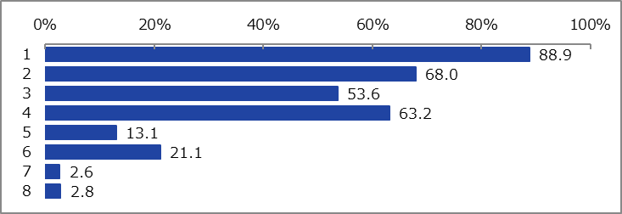

3-1-2　第３波における感染拡大を受けて実施した行動

* 「基本的な感染対策を徹底した（89.8％）」が最も多く、次いで「不要不急の外出を控えた（74.1％）」が多かった。

**【図表3-1-2】**



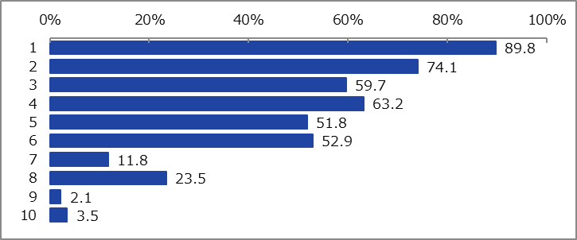

3-1-3　第２波と第３波における感染拡大を受けて実施した行動の比較

* 第２波、第３波のいずれにおいても、「基本的な感染対策を徹底した」が最も多く、次いで「不要不急の外出を控えた」が多かった。
* また、第２波と比べて、「不要不急の外出を控えた」や「飲食店を利用するにあたって感染対策に気をつけた」などを選択した割合が増加した一方、「時差通勤やテレワークを増やした」を選択した割合は減少した。

第２波の質問には選択肢になかった項目

**【図表3-1-3】**

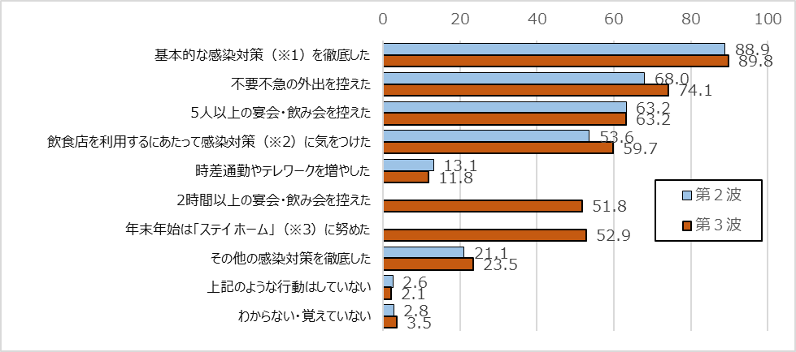



**3-2　感染拡大時に重視していた情報について**

3-2-1　第２波における重視していた情報

* 「府における1日の新規陽性者数（65.5％）」が最も多く、次いで「全国の感染状況（53.6％）」が多かった。

**【図表3-2-1】**

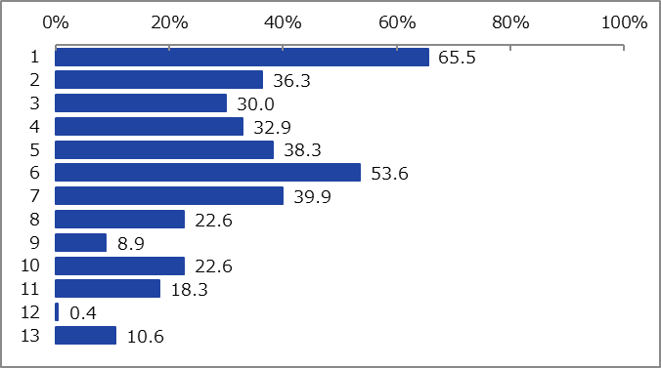

3-2-2　第３波における重視していた情報

* 「府における1日の新規陽性者数（72.1％）」が最も多く、次いで「全国の感染状況（62.9％）」が多かった。

**【図表3-2-2】**

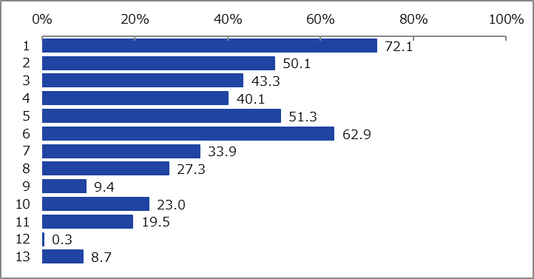

3-2-3　第２波と第３波における感染拡大時に重視していた情報の比較

* 第２波、第３波のいずれにおいても、「府における1日の新規陽性者数」が最も多く、次いで「全国の感染状況」が多かった。
* ３番目に多かったのは、第２波では「大阪モデルの警戒信号」だったが、第３波では「医療現場のひっ迫状況」だった。
* また、第２波と比べて、「医療現場のひっ迫状況」「府における重症者数」「府における死亡者数」などを中心に選択した割合が増加した。

**【図表3-2-3】**



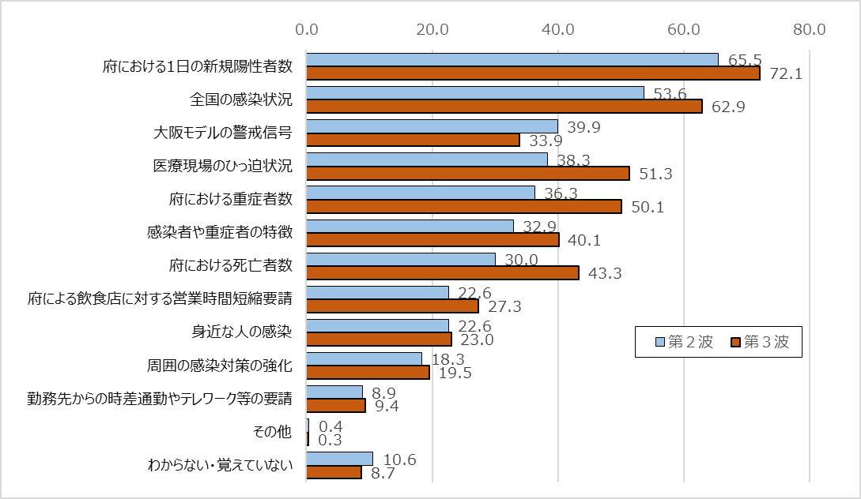

**４　【参考】年末年始の行動について**

例年、年末年始に普段合わない親族、友人・知人と会っているか、また今回はどうだったか調査した。

**4-1　年末年始の行動について**

* 「例年は会っているが、この年末年始は会う回数や人数を減らした」「例年は会っているが、この年末年始は会うのをやめた」を合計した、例年より減らした人の割合は全体で63.0％だった。

**【図表4-1】**



例年より減らした人

63.0％

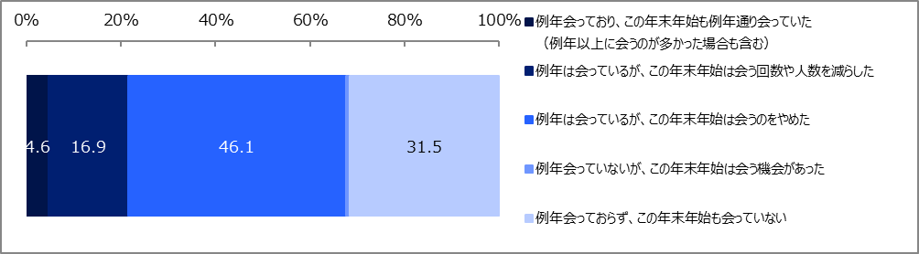

**５　【参考】ワクチンの接種希望について**

新型コロナウイルスのワクチン接種希望について調査し、性別・年代によって差があるか分析した。また、希望する／希望しない理由について、調査した。

なお、分析にあたり、「希望する」「どちらかというと希望する」を**【希望する】**、「どちらかというと希望しない」「希望しない」を**【希望しない】と定義**した。また、分析に際しては、「わからない」は除いた。

**5-1　ワクチンの接種希望（単純集計）**

* 全体では、【希望する】が62.4％、【希望しない】が21.9％だった。

**【図表5-1】**



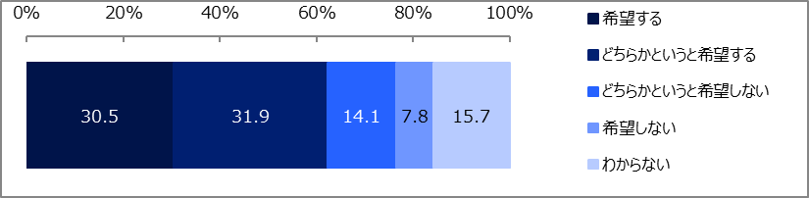

**5-2　性別・年代とワクチンの接種希望との関係性**

* 性別では、統計的有意差は見られなかった。
* 年代では、60歳以上の方が、40代と比べて、【希望する】の割合が高かった。

**【図表5-2】**





**5-3　ワクチン接種を希望する理由**

* 「自分の感染予防につながると思うから（82.9％）」が最も多く、「自分の重症化・死亡リスクを減らしたいから（66.0％）」、「身近な人の重症化・死亡リスクを減らしたいから（65.5％）」と続いた。

**【図表5-3】**

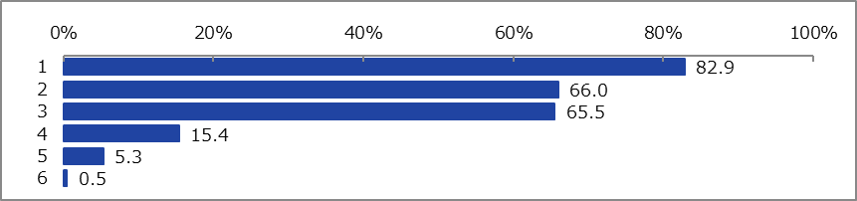

**5-4　ワクチン接種を希望しない理由**

* 「副反応のリスクがあると思うから（79.5％）」が最も多く、「ワクチンの効果がよくわからないから（63.5％）」と続いた。

**【図表5-4】**

